互联网法庭当事人操作手册

整体说明
开庭方式可以通过手机、pad、笔记本等方式，手机、pad需要安装app软件，或者使用微信小程序方式；笔记本可以通过网页的方式参加庭审，不需要安装其他程序。也可以通过在电脑安装应用程序方式参与庭审，所有参加庭审终端都必须保证摄像头及麦克正常，且网络稳定可靠；庭审期间禁止接打电话！！！

具体参会方式如下：
- 微信小程序参庭：
微信小程序，只能通过短信验证的方式登录！！！
打开微信，搜索小程序“诉讼pro”，如下图：
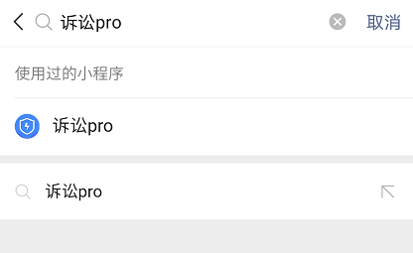
点击诉讼pro小程序，打开登录界面：
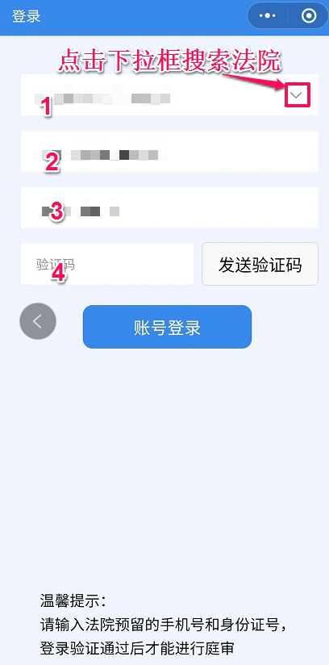
登录界面有4个信息框：
1：案件所在法院名称，可点击后面的下拉框搜索法院名称。
2：参与庭审的身份证号（以立案时所留信息为准，若有疑问请联系法官助理）。
3：参与庭审的手机号（以立案时所留信息为准，若有疑问请联系法官助理）。
4：短信验证码，输入正确手机号之后，点击发送验证码，会收到短信验证，请将收到的短信验证，填入验证码框。
点击登录之后，可以看到与自己相关的案件列表
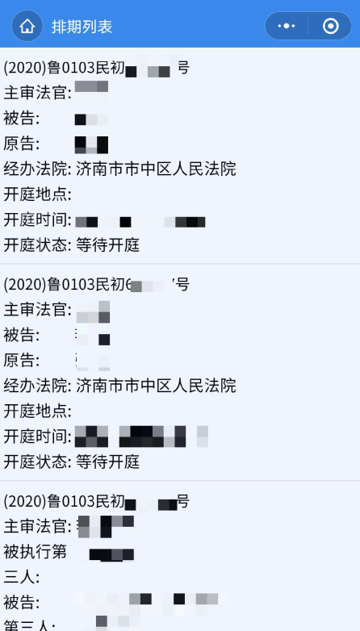
登录到此界面等待法庭呼入即可。
当法庭邀请加入庭审时，会收到如下邀请信息：
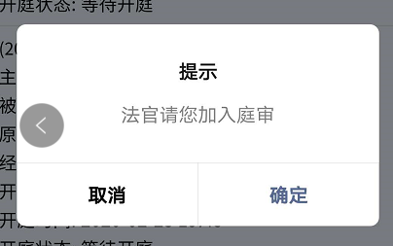
点击“确定”进入庭审，与法庭内建立连接，画面信息如下：
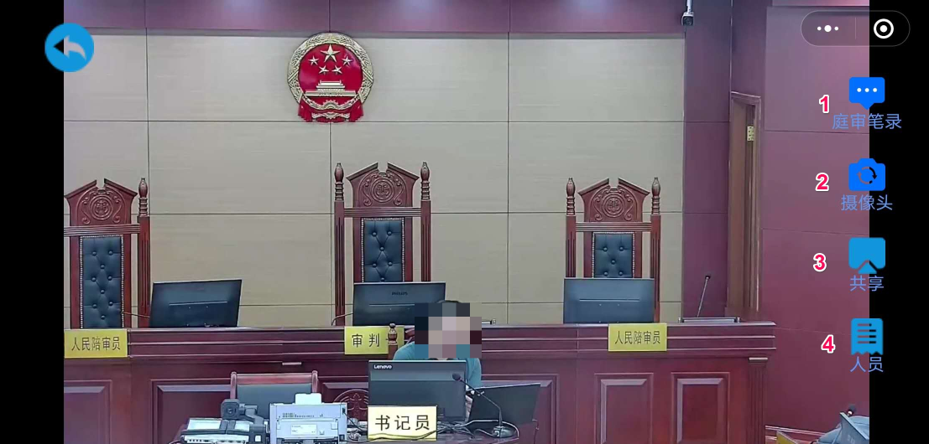
进入庭审时，默认显示法庭内画面，右侧各按键功能如下：
1：“庭审笔录”，点击此按钮可以看到书记员记录的笔录，由于法院专网到互联网传输时延影响，笔录内容会有十几秒的延时，另外请注意，庭审过程中尽量不要点击庭审笔录，受微信程序的限制，点击庭审笔录按钮时，将无法调取手机摄像机图像，法庭内会看不到参庭人员画面，若需要实时关注笔录内容，请使用下方2.2安装手机APP的方式参与庭审。
2：“摄像头”，点击此按钮，可以切换前、后摄像头画面。
3、“共享”，当需要进行证据展示时，可以点击此按钮，目前微信小程序，只能上传图片，如下图：
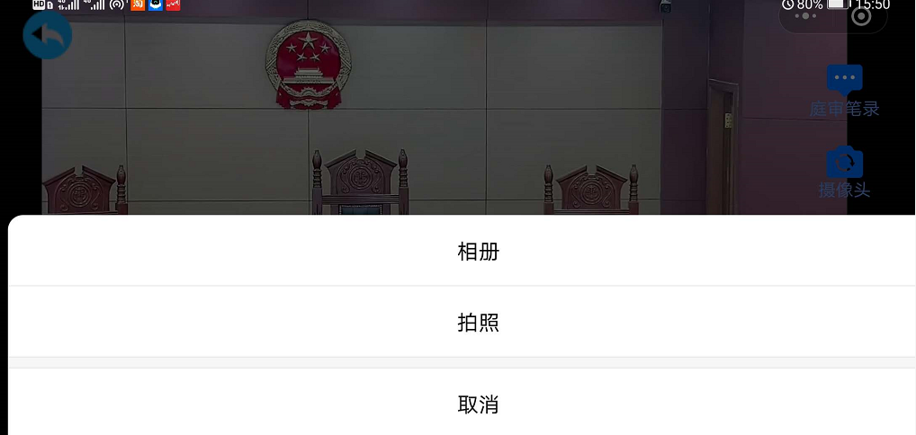
4：“人员”，进入庭审时，默认显示法庭内画面，当需要查看自己或者互联网端其他参庭当事人画面是，请点击“人员”按钮，可以切换其他当事人画面：（“复合画面”是指法庭内画面，“我的”是指本人画面，当还有其他当事人在互联网端参与庭审时，也会显示其他当事人的名字，点击可以完成画面的切换）
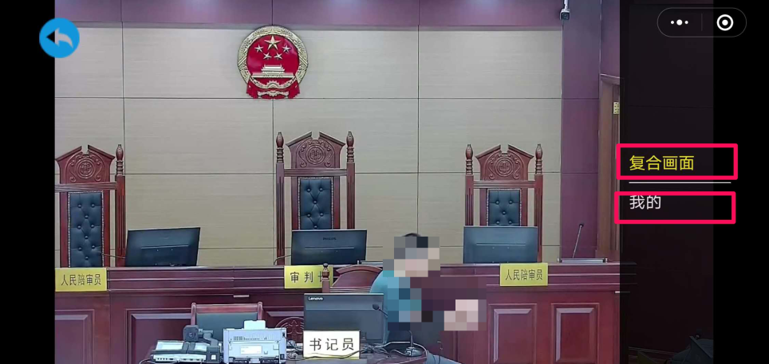
庭审完成后，书记员会对记录的笔录内容发起确认，此时手机客户端，将会收到如下提醒：
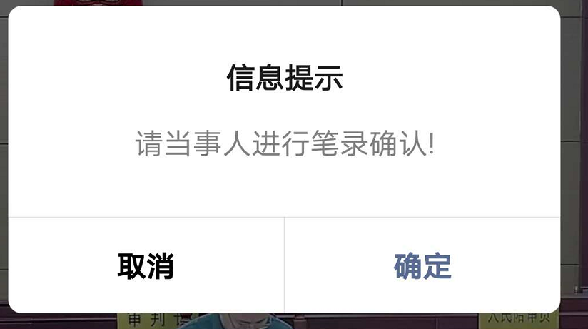
点击“确定”，可以看到书记员记录的庭审笔录。
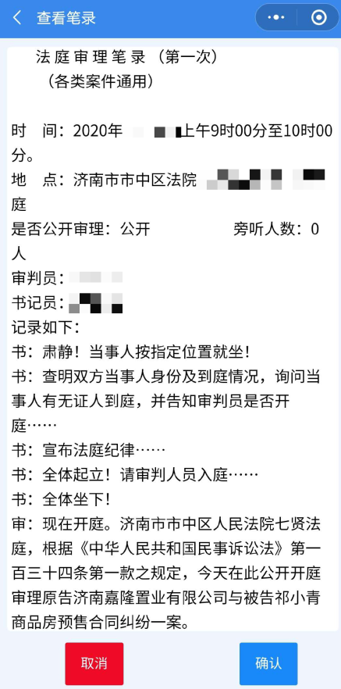
上下翻动可以查看完整笔录内容，当确认笔录无异议，点击“确认”按钮，法庭将会收到确认消息。
笔录确认完成之后，书记员会发起电子签名，此时手机客户端会收到如下消息：
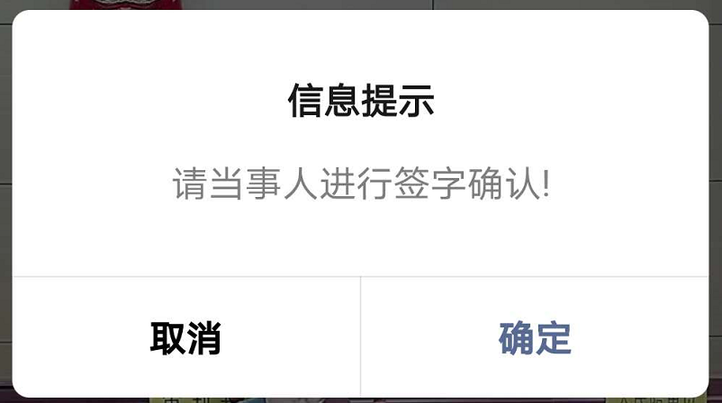
点击确定之后，会弹出签名界面，请在此界面按照如下操作签名
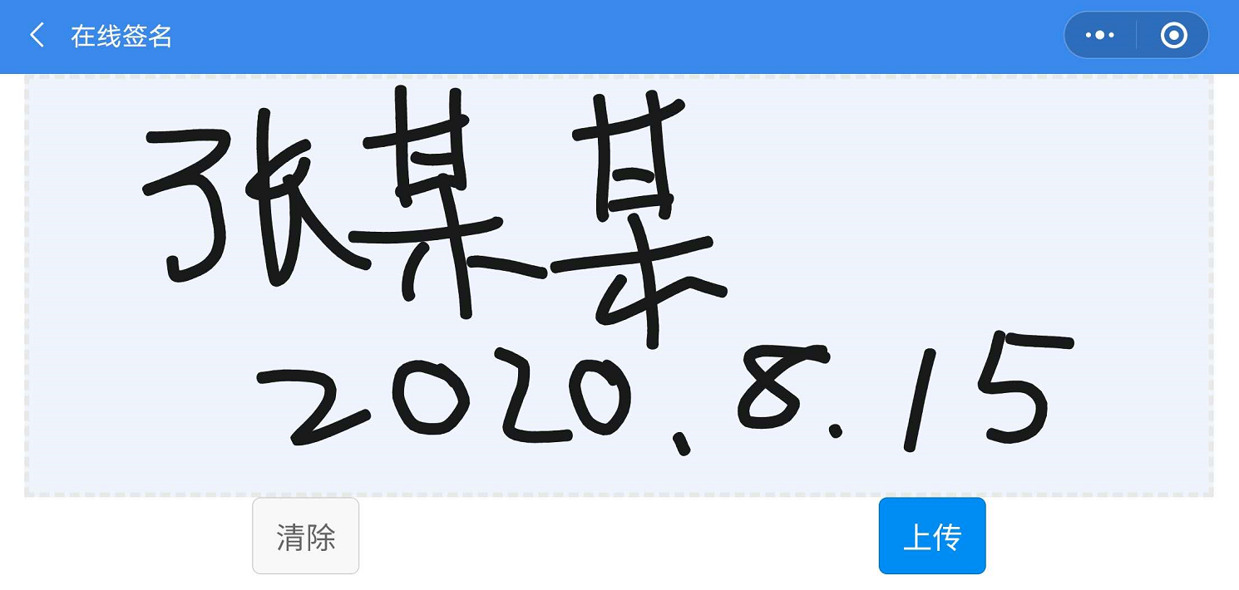
若书写错误，可以点击清除重新书写，书写完成之后，点击“上传”按钮，将签名文件传回法庭。
当法庭完成签名后，手机端会收到如下提醒：
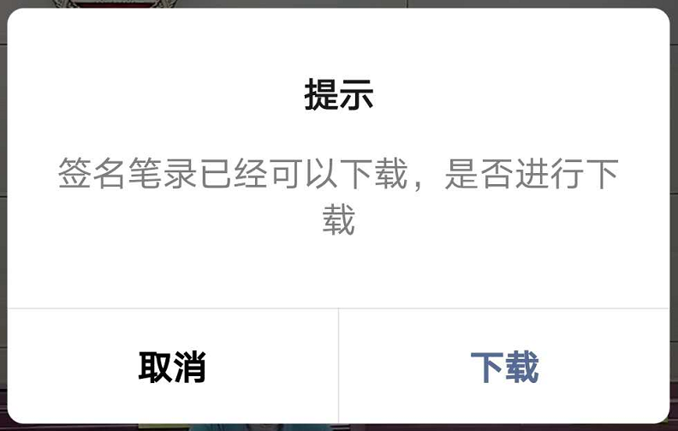
若需要下载笔录，点击“下载”按钮，下载下来之后，会默认以本地手机程序打开，导出到本地保存：
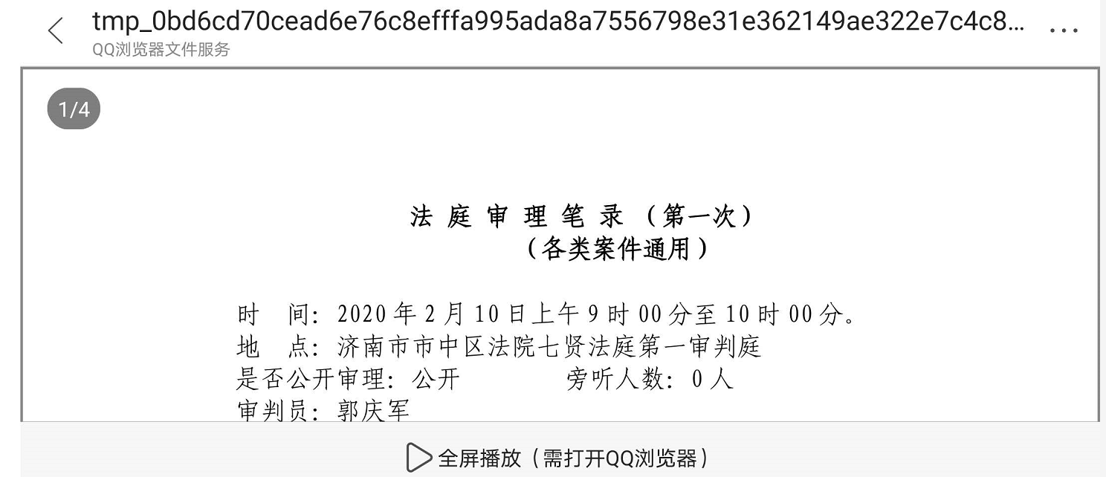
签名完成之后庭审结束，书记员点击闭庭后，手机客户端会自动断开与法庭的连接。
- 安卓APP参庭：
安卓app下载安装：
下载方式2种：1、登录地址http://60.214.119.106:8088/etms，扫描二维码下载,如下图：
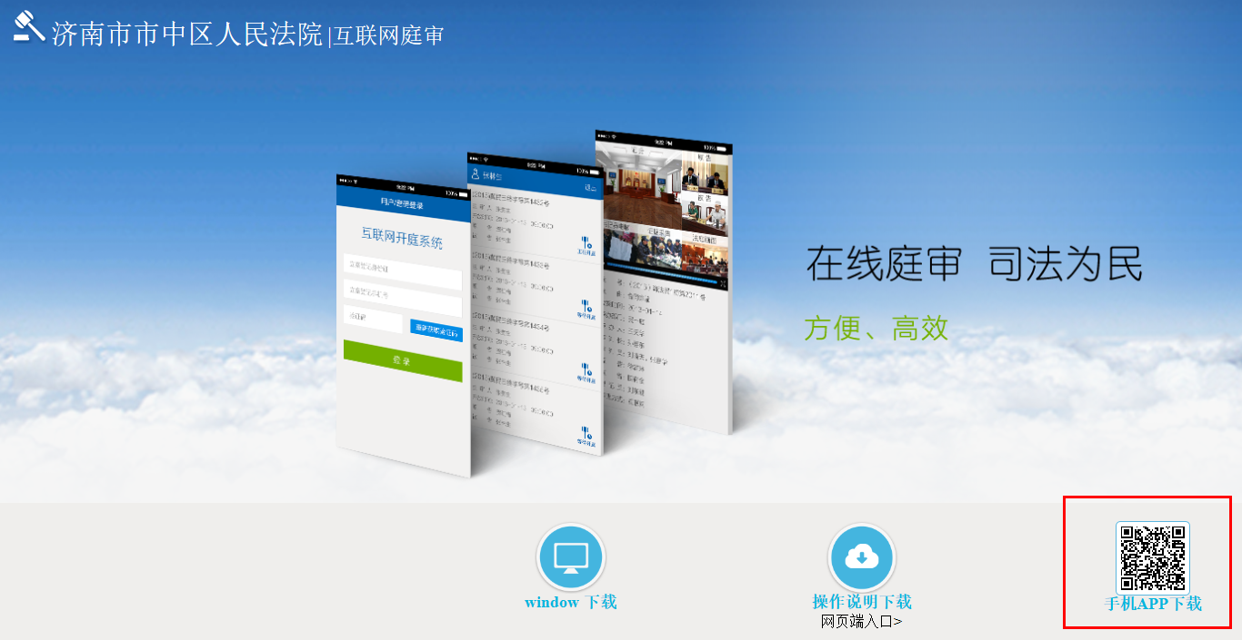
2、登录手机应用商城，查找“易审”客户端下载安装。
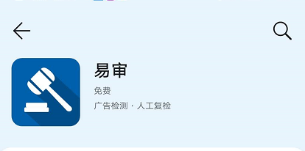
易审客户端登录：
点击“进入系统”，出现如下界面：
登录界面有4个信息框：
1：案件所在法院名称，可点击后面的箭头搜索法院名称。
2：参与庭审的身份证号（以立案时所留信息为准，若有疑问请联系法官助理）。
3：参与庭审的手机号（以立案时所留信息为准，若有疑问请联系法官助理）。
4：短信验证码，输入正确手机号之后，点击获取验证码，会收到短信验证，请将收到的短信验证，填入验证码框。
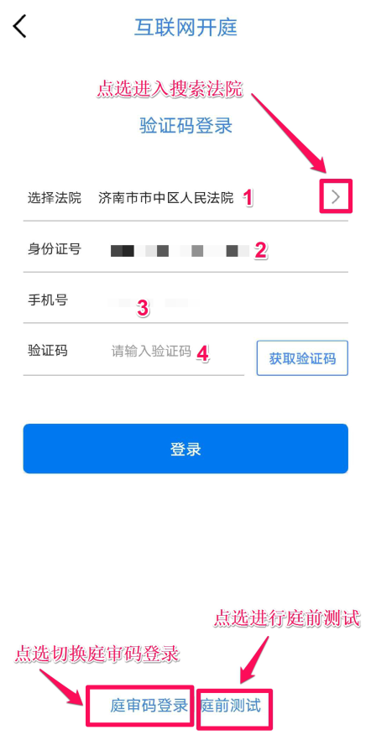
“庭审码登录”：可以切换到庭审码登录方式，庭前会以短信的方式发送到手机上，请注意查看手机短信。庭审码登录方式不需要再获取验证码，将收到的庭审码输入庭审码输入框即可。
“庭前测试”：可以测试手机端的图像、声音、话筒的功能，建议提前进行测试。请按照提示进行测试。
登录信息填写完成，点击登录之后，可以看到与自己相关的案件列表。
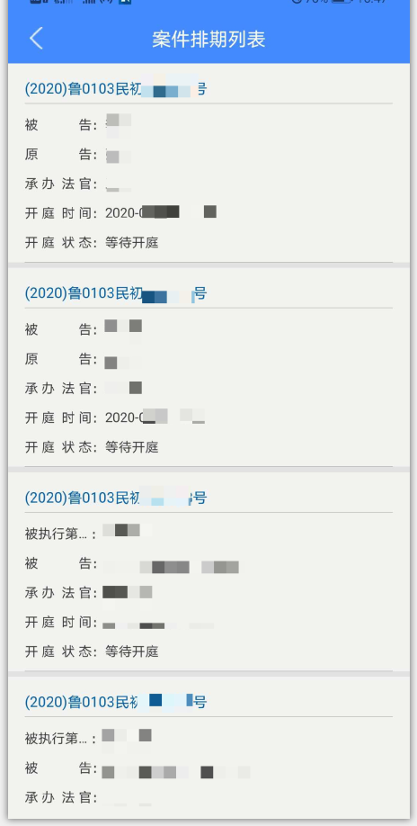
点击“确定”进入庭审，与法庭内建立连接，画面信息如下：
点击某个画面会单独放大，再次点击画面返回。
1：“文件分享”，可以将手机上的文件共享给法庭或其他互联网端的当事人查看。目前支持的文件分享格式为图片、pdf文件。
2：“摄像头”，点击此按钮，可以切换前、后摄像头画面。
3、“屏幕共享”，点击按钮，可将手机屏幕共享给法庭或其他互联网端的当事人查看，本地手机操作什么内容，法庭和其他互联网当事人就可以看到什么内容。
4：“笔录信息”，点击此按钮可以看到书记员记录的笔录，由于法院专网到互联网传输时延影响，笔录内容会有十几秒的延时。
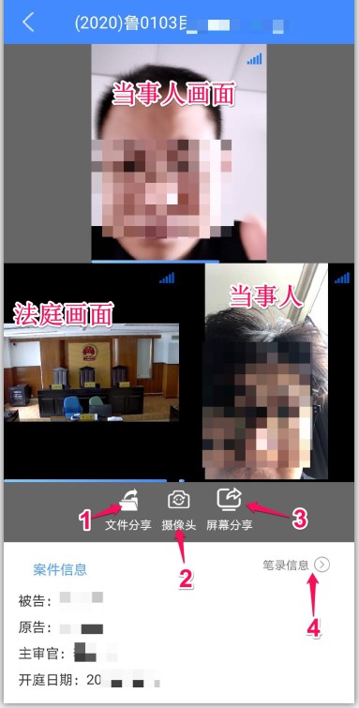
点击“文件共享”会弹出如下选择项，根据需要选择文件，选完文件之后点击“分享文件”按钮，文件即可以分享出来。
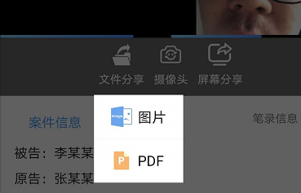
当完成分享之后，点击“结束分享”完成文件分享。
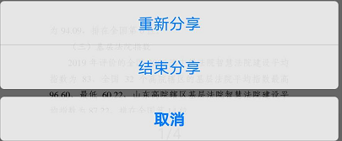
点击“屏幕共享”会弹出如下提示框
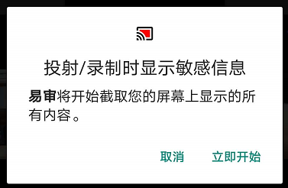
点击“立即开始”，会将手机屏幕共享给法庭或其他互联网端当事人，此时将庭审客户端软件最小化，打开需要展示的文件，当展示完成之后，切回到“易审”庭审客户端，再次点击“屏幕分享”按钮，结束屏幕分享。
庭审完成后，书记员会对记录的笔录内容发起确认，此时手机客户端，将会收到如下提醒：
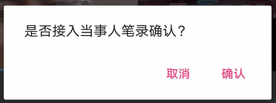
点击“确定”，可以看到书记员记录的庭审笔录。
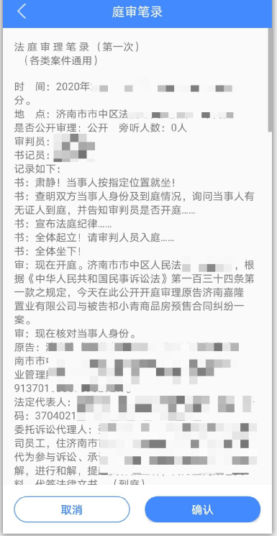
上下翻动可以查看完整笔录内容，当确认笔录无异议，点击“确认”按钮，法庭将会收到确认消息。
笔录确认完成之后，书记员会发起电子签名，此时手机客户端会收到如下消息：
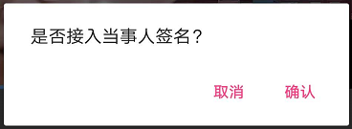
点击确定之后，会弹出签名界面，请在此界面按照如下操作签名
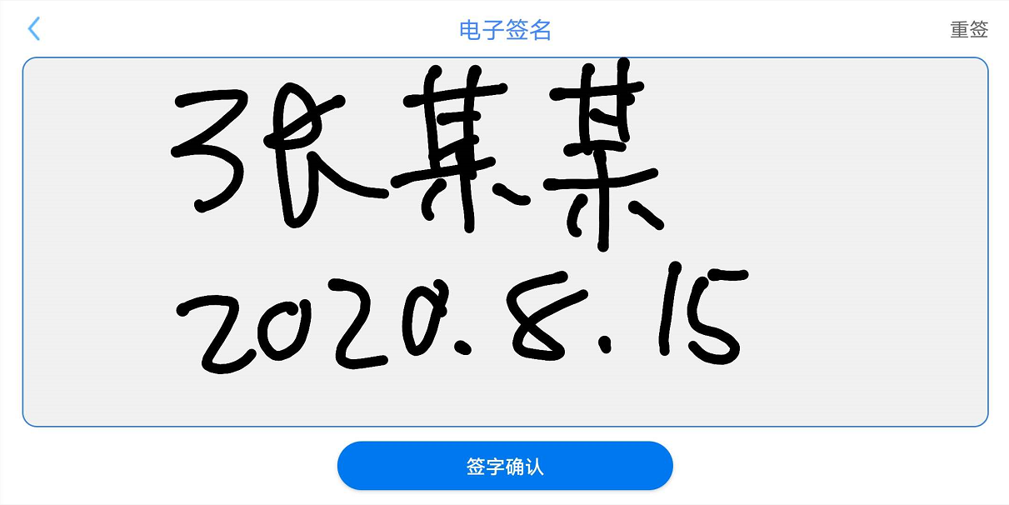
若书写错误，可以点击右上角的“重签”重新书写，书写完成之后，点击“上传”按钮，将签名文件传回法庭。
签名完成之后在画面右上角有笔录下载按钮，可以将签名后的庭审笔录下载下来。
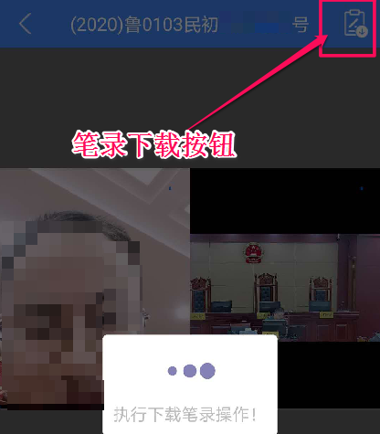
手机上下载的笔录存储路径为：手机存储/chnsys-hxsf/files/下，会以案号名称进行存储。
签名完成之后庭审结束，书记员点击闭庭后，手机客户端会自动断开与法庭的连接。
- 苹果APP参庭：
下载方式：登录苹果应用商城，查找“易审”客户端下载安装。
易审客户端登录：
点击“进入系统”，选择要参与庭审的法院，然后点击下一步：
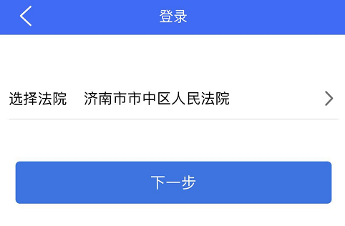
点击下一步之后，出现如下登录信息：
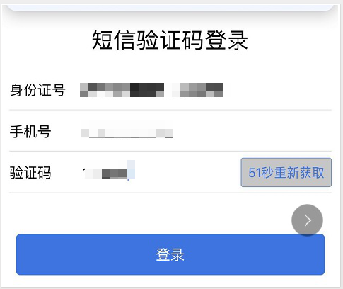
1：参与庭审的身份证号（以立案时所留信息为准，若有疑问请联系法官助理）。
2：参与庭审的手机号（以立案时所留信息为准，若有疑问请联系法官助理）。
3：短信验证码，输入正确手机号之后，点击获取验证码，会收到短信验证，请将收到的短信验证，填入验证码框。
点击“确定”进入庭审，与法庭内建立连接，画面信息如下：
1：“文件分享”，可以将手机上的文件共享给法庭或其他互联网端的当事人查看。目前支持的文件分享格式为图片、pdf文件。
2：“摄像头”，点击此按钮，可以切换前、后摄像头画面。
3、“屏幕共享”，点击按钮，可将手机屏幕共享给法庭或其他互联网端的当事人查看，本地手机操作什么内容，法庭和其他互联网当事人就可以看到什么内容。
4：“笔录信息”，点击此按钮可以看到书记员记录的笔录，由于法院专网到互联网传输时延影响，笔录内容会有十几秒的延时。
点击“文件共享”会弹出如下选择项，根据需要选择文件，选完文件之后点击“分享文件”按钮，文件即可以分享出来。
当完成分享之后，点击“结束分享”完成文件分享。
点击“屏幕共享”会弹出如下提示框
点击“立即开始”，会将手机屏幕共享给法庭或其他互联网端当事人，此时将庭审客户端软件最小化，打开需要展示的文件，当展示完成之后，切回到“易审”庭审客户端，再次点击“屏幕分享”按钮，结束屏幕分享。
庭审完成后，书记员会对记录的笔录内容发起确认，此时手机客户端，将会收到如下提醒：
点击“确定”，可以看到书记员记录的庭审笔录。
上下翻动可以查看完整笔录内容，当确认笔录无异议，点击“确认”按钮，法庭将会收到确认消息。
笔录确认完成之后，书记员会发起电子签名，此时手机客户端会收到如下消息：
点击确定之后，会弹出签名界面，请在此界面按照如下操作签名
若书写错误，可以点击右上角的“重签”重新书写，书写完成之后，点击“上传”按钮，将签名文件传回法庭。
签名完成之后在画面右上角有笔录下载按钮，可以将签名后的庭审笔录下载下来。
手机上下载的笔录存储路径为：手机存储/chnsys-hxsf/files/下，会以案号名称进行存储。
签名完成之后庭审结束，书记员点击闭庭后，手机客户端会自动断开与法庭的连接。

- 电脑网页参庭：
打开互联网庭审地址http://60.214.119.106:8088/etms,界面如下：
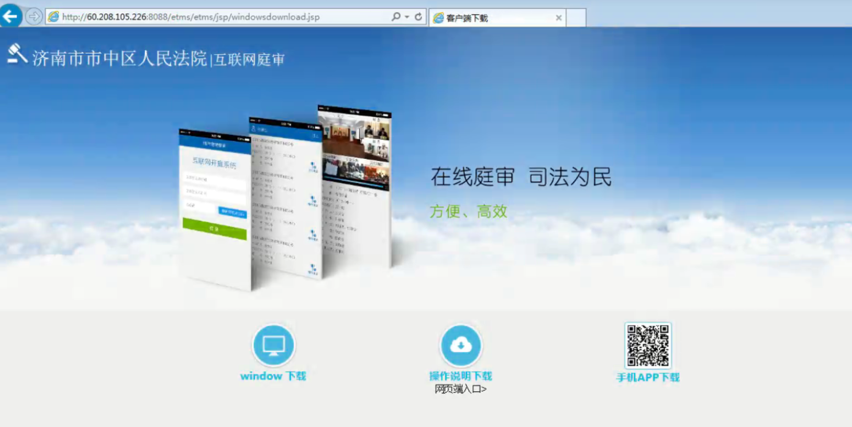
网页参与庭审方式，点击网页端入口
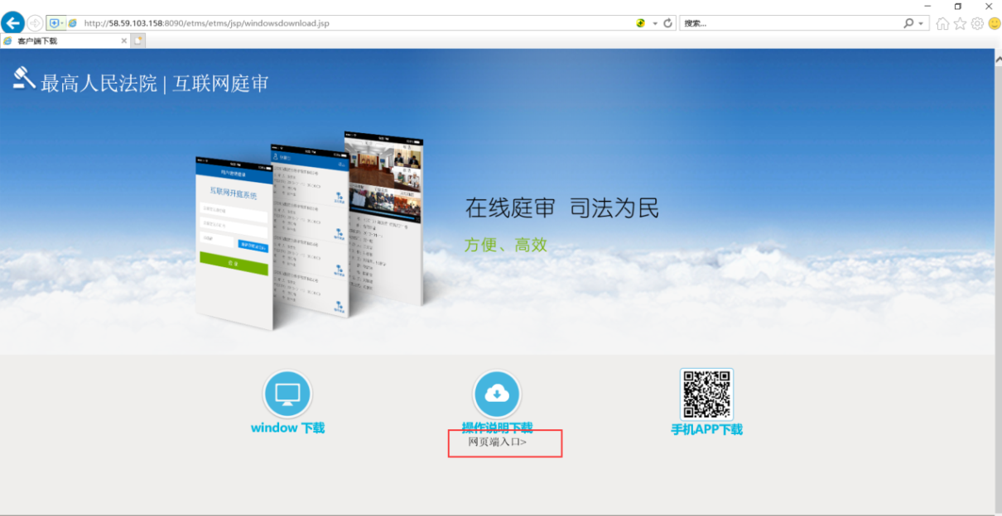
当事人使用web端开庭时：浏览器是IE11，建议使用chrome（谷歌）浏览器，其他浏览器支持不太好。 chrome浏览器设置内置安全，如图设置：（若对浏览器设置有障碍，可以直接下载应用软件，安装到电脑上，具体操作见）
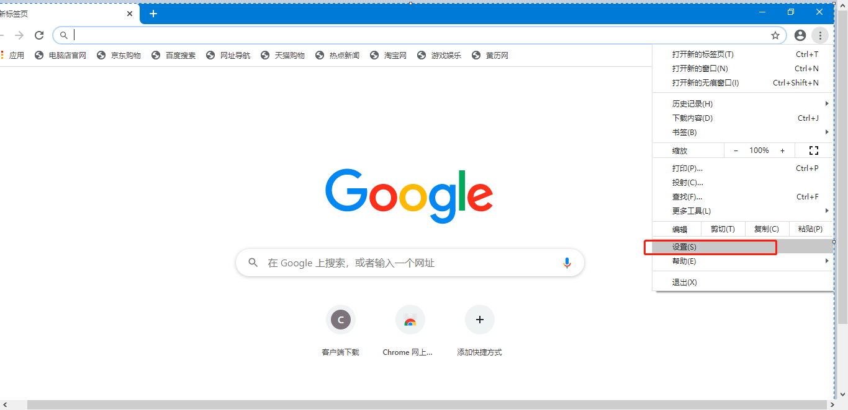

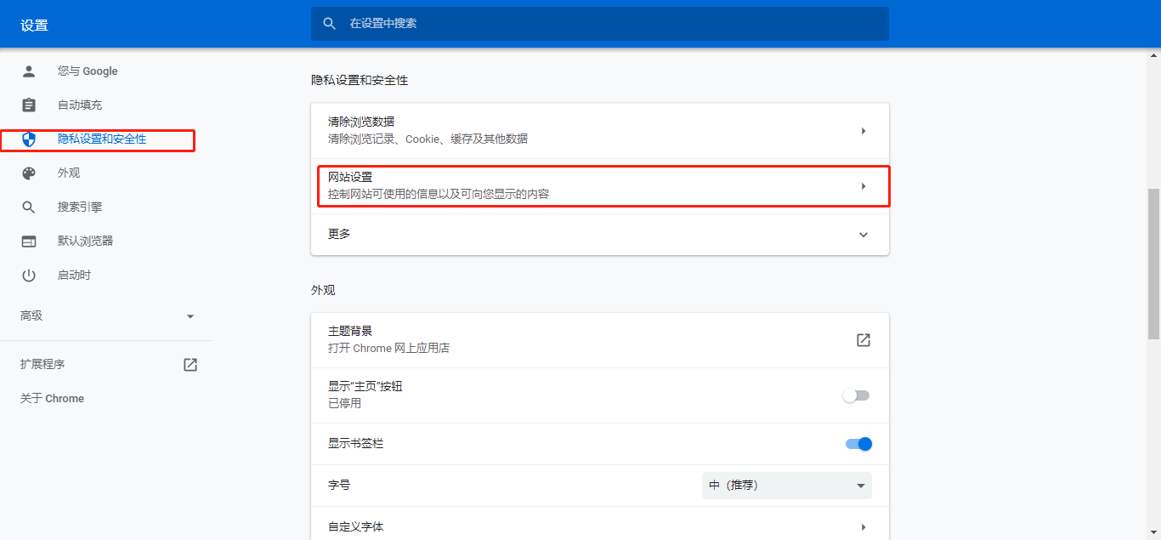

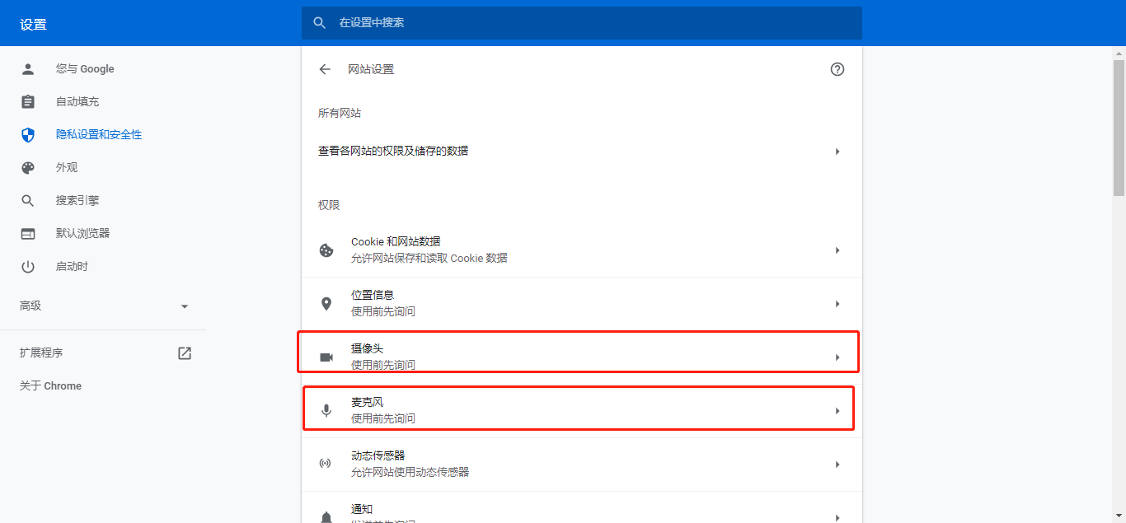

登录界面
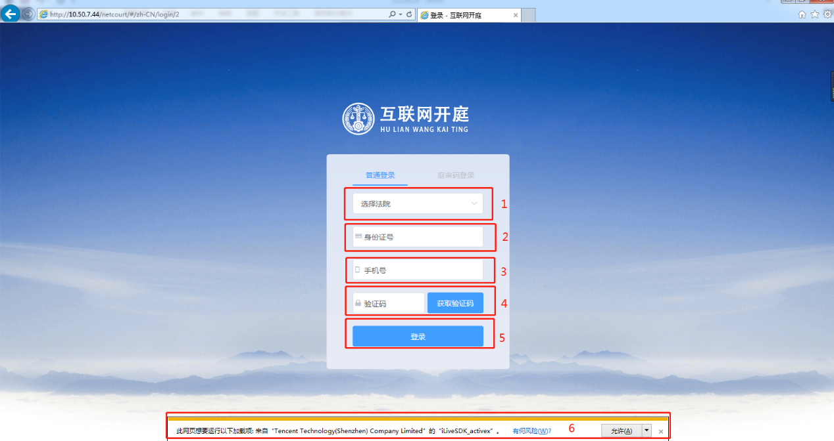

参数解读：
1.选择法院：选择审理案件的法院（济南市市中区法院，输入一次，以后会自动保存）。
2.身份证：身份证要与立案时所填写的身份证一致。
3.手机号：手机号要与立案时所填写的手机号一致。
4.验证码：目前验证码暂时没有启用，随便输入数字即可。
5.登录：上面信息填写完毕，点登录即可登录到排期界面
6.第一次使用，会提示安装iliveSDK，安装需要重启电脑。
登录成功
如图，列表会列出该当事人在本法院所有案件排期信息，每页默认显示10个排期，超过10个分页显示
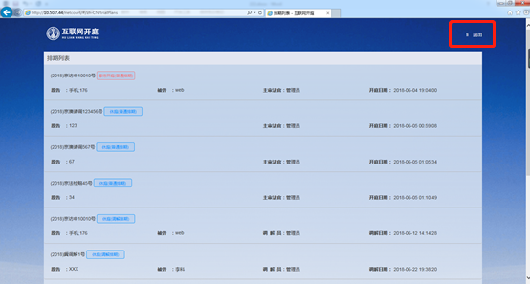
等待法官呼叫即可进入庭审，如庭审过程中断开，也可以主动申请加入庭审，或者法官主动邀请加入庭审。
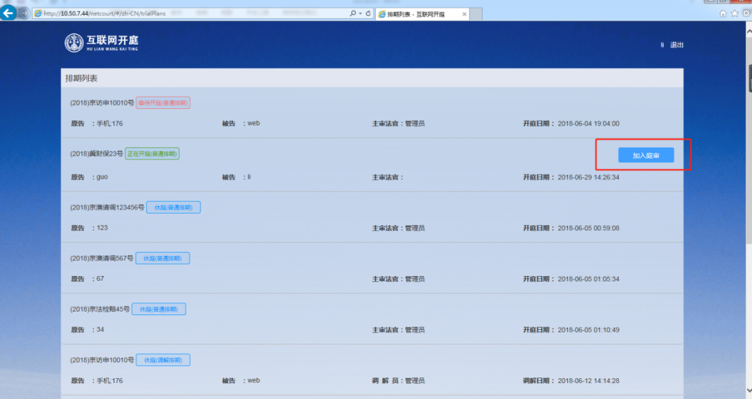
收到如下提示自后，点击全都，即可加入互联网庭审
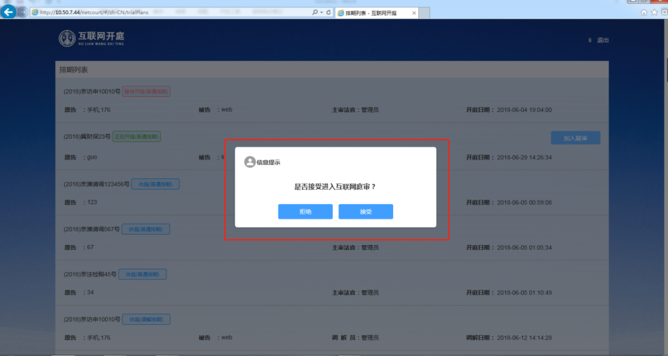
进入庭审之后，画面如下：
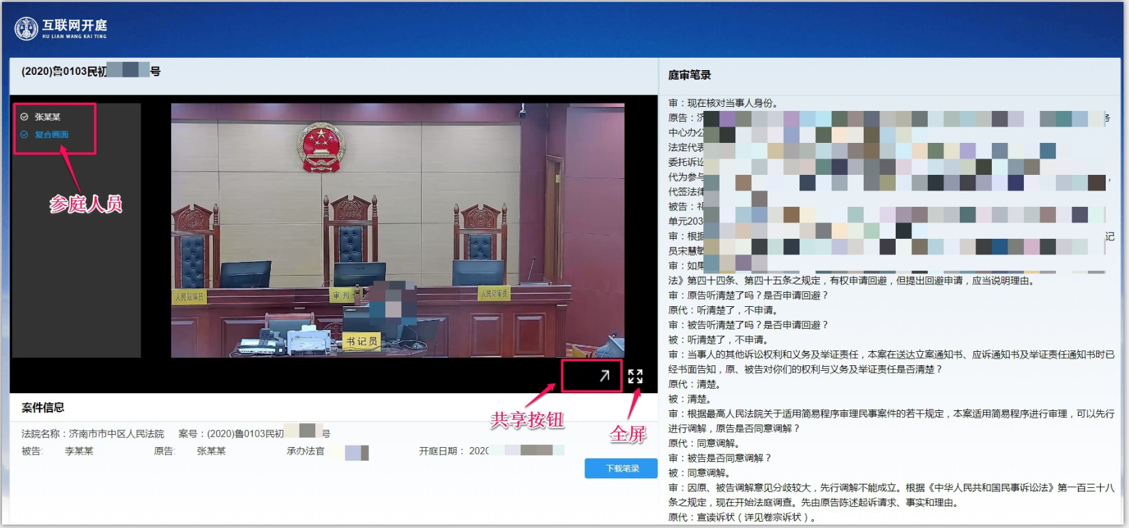
默认显示法庭内的画面，左上角参庭人员列表，可以根据需要选择其他互联网端当事人画面进行查看。
右侧为庭审笔录信息，由于法院专网到互联网传输时延影响，笔录内容会有十几秒的延时。
画面右下角为全屏按钮，点击此按钮可以将画面全屏。
共享按钮，点击此按钮，弹出如下提示：
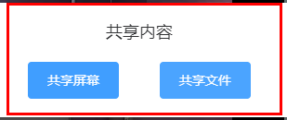
点击“共享屏幕”会弹出如下提示。
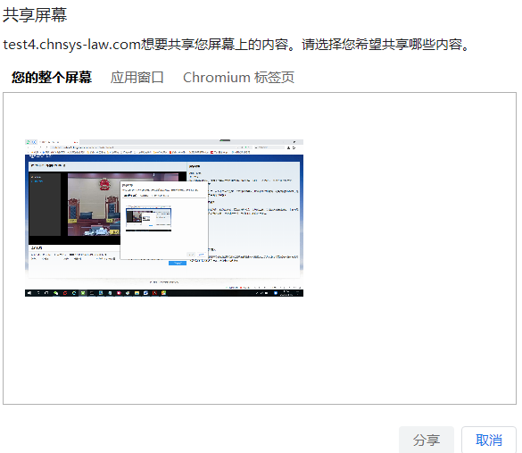
点击画面然后分享，此时会将本电脑屏幕共享给法庭或者其他互联网端当事人。此时屏幕最下方会显示屏幕正在分享，将网页最小化，然后操作要展示的证据即可。屏幕下方信息如下：
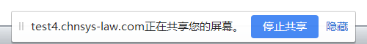
点击“停止共享”结束此次共享，切回网页，继续进行庭审。
点击“共享文件”按钮时，会弹出文件选择框，选择要展示的文件即可。如下图：
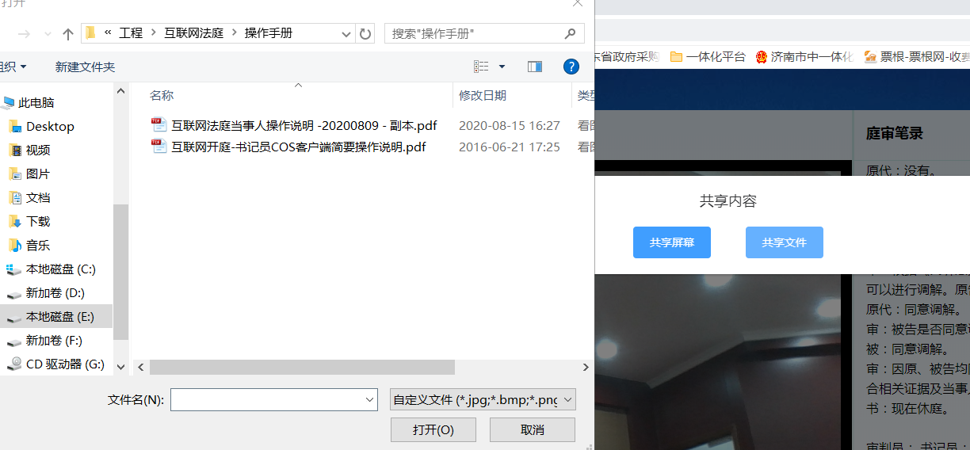
目前只支持图片和PDF文件的共享。
庭审完成后，书记员会对记录的笔录内容发起确认，此时网页端，将会收到如下提醒：
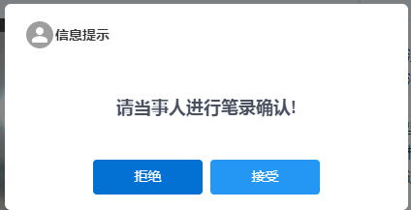
点击“接受”，可以看到书记员记录的庭审笔录。
如下图：
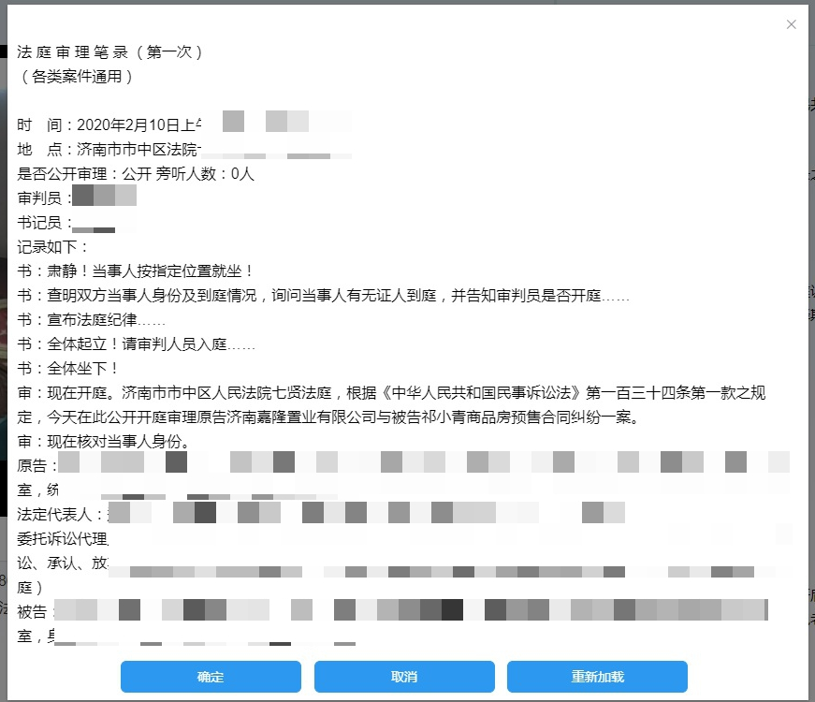
滚动鼠标滚轮，可以查看所有笔录内容，若对笔录内容无异议，点击“确定”按钮，法庭会收到笔录确认信息。
笔录确认完成之后，书记员会发起电子签名，此时网页端会收到如下消息：
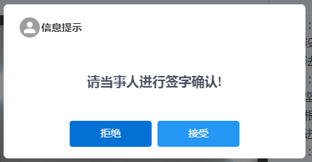
点击“接受”，弹出如下提示信息：
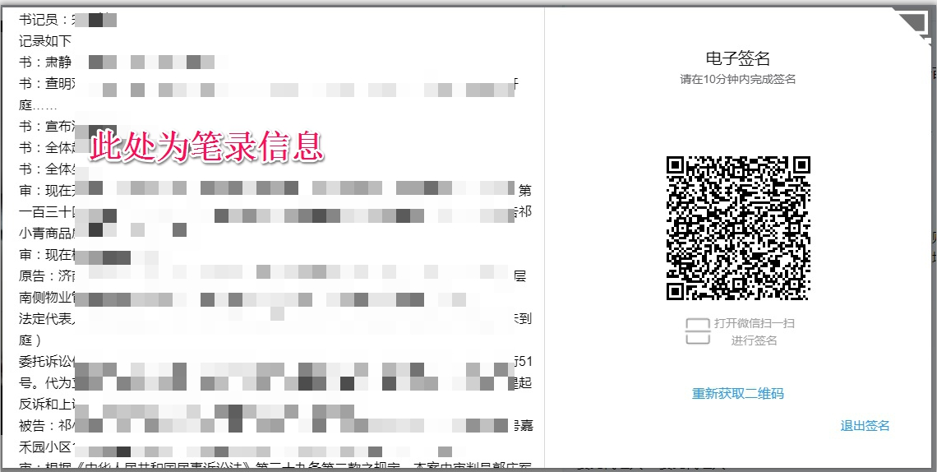
用手机微信，扫一扫，扫描右侧的二维码，完成签名。
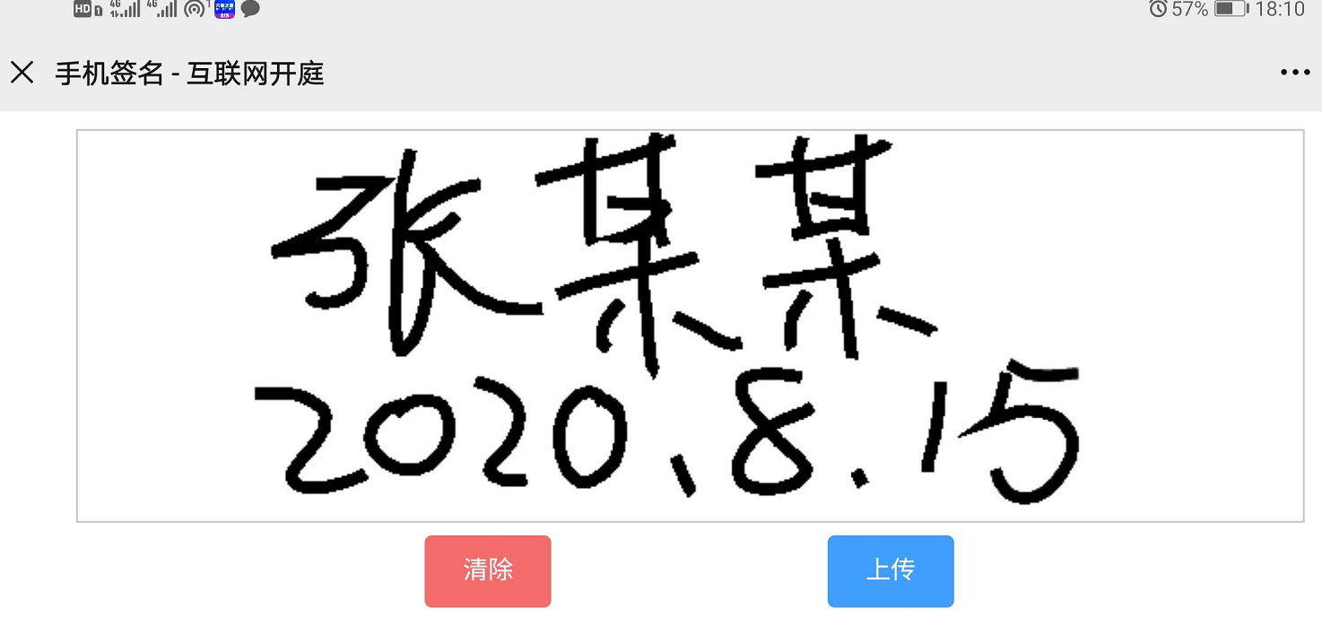
若书写错误，可以点击 “清除”按钮重新书写，书写完成之后，点击“上传”按钮，将签名文件传回法庭。上传完成之后返回成功提示。
签名完成之后，可以在网页端点击“下载笔录”按钮，（完成签名之前此按钮不可点）
弹出文件保存提示框，如下图：
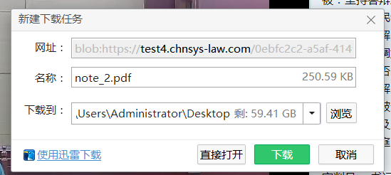
选择保存的路径，保存到本地即可。
签名完成之后庭审结束，书记员点击闭庭后，手机客户端会自动断开与法庭的连接。

- 电脑客户端参庭：

打开互联网庭审地址http://60.214.119.106:8088/etms,界面如下：
网页参与庭审方式，点击网页端入口
当事人使用web端开庭时：浏览器是IE11，建议使用chrome（谷歌）浏览器，其他浏览器支持不太好。 chrome浏览器设置内置安全，如图设置：（若对浏览器设置有障碍，可以直接下载应用软件，安装到电脑上，具体操作见）

登录界面

参数解读：
1.选择法院：选择审理案件的法院（济南市市中区法院，输入一次，以后会自动保存）。
2.身份证：身份证要与立案时所填写的身份证一致。
3.手机号：手机号要与立案时所填写的手机号一致。
4.验证码：目前验证码暂时没有启用，随便输入数字即可。
5.登录：上面信息填写完毕，点登录即可登录到排期界面
6.第一次使用，会提示安装iliveSDK，安装需要重启电脑。
登录成功
如图，列表会列出该当事人在本法院所有案件排期信息，每页默认显示10个排期，超过10个分页显示
等待法官呼叫即可进入庭审，如庭审过程中断开，也可以主动申请加入庭审，或者法官主动邀请加入庭审。
收到如下提示自后，点击全都，即可加入互联网庭审
进入庭审之后，画面如下：
默认显示法庭内的画面，左上角参庭人员列表，可以根据需要选择其他互联网端当事人画面进行查看。
右侧为庭审笔录信息，由于法院专网到互联网传输时延影响，笔录内容会有十几秒的延时。
画面右下角为全屏按钮，点击此按钮可以将画面全屏。
共享按钮，点击此按钮，弹出如下提示：
点击“共享屏幕”会弹出如下提示。
点击画面然后分享，此时会将本电脑屏幕共享给法庭或者其他互联网端当事人。此时屏幕最下方会显示屏幕正在分享，将网页最小化，然后操作要展示的证据即可。屏幕下方信息如下：
点击“停止共享”结束此次共享，切回网页，继续进行庭审。
点击“共享文件”按钮时，会弹出文件选择框，选择要展示的文件即可。如下图：
目前只支持图片和PDF文件的共享。
庭审完成后，书记员会对记录的笔录内容发起确认，此时网页端，将会收到如下提醒：
点击“接受”，可以看到书记员记录的庭审笔录。
如下图：
滚动鼠标滚轮，可以查看所有笔录内容，若对笔录内容无异议，点击“确定”按钮，法庭会收到笔录确认信息。
笔录确认完成之后，书记员会发起电子签名，此时网页端会收到如下消息：
点击“接受”，弹出如下提示信息：
用手机微信，扫一扫，扫描右侧的二维码，完成签名。
若书写错误，可以点击 “清除”按钮重新书写，书写完成之后，点击“上传”按钮，将签名文件传回法庭。上传完成之后返回成功提示。
签名完成之后，可以在网页端点击“下载笔录”按钮，（完成签名之前此按钮不可点）
弹出文件保存提示框，如下图：
选择保存的路径，保存到本地即可。
签名完成之后庭审结束，书记员点击闭庭后，手机客户端会自动断开与法庭的连接。

